**Информационная система «Одежда для ручек» для администрирования склада материалов**

**Руководство пользователя**

Оглавление

**Общая информация о приложении** 3

**Просмотр информации** 4

1. При запуске приложения нас встречает главное окно с постраничным списком материалов. 4

1. Сортировку можно осуществить выбрав на главном окне нужное значение в выпадающем списке «Сортировка». 4

2. Фильтрацию можно осуществить выбрав на главном окне нужное значение в выпадающем списке «Фильтрация»*.* 5

3. Поиск можно осуществить введя название или описание материала в «Поисковую строку» на главном окне. 5

**Создание материала** 6

1. Для создания нового материала нужно на главном окне нажать кнопку «Создать», чтобы перейти на окно создания нового материала. 6

1. На окне создания нового материала заполнить пустые поля нужными значениями. 7

2. После заполнения полей на окне создания нового материала нужно нажать кнопку «Сохранить», после этого окно создания нового материала закроется. 7

**Изменение материала** 8

1. Для изменения материала нужна на главном окне сначала выбрать материал из списка, который мы хотим изменить, а затем нажать кнопку «Изменить» для перехода на окно изменения материала. 8

1. На окне изменения материала нужно изменить поля до нужных значений. 9

2. После изменения полей, нужно нажать кнопку «Изменить», после этого окно изменения материала закроется. 9

Удаление информации 10

1. Для удаления материала нужна на главном окне сначала выбрать материал из списка, который мы хотим удалить, а затем нажать кнопку «Изменить» для перехода на окно изменения материала. 10

2. После открытия окна изменения материала, для удаления материала нужно нажать на кнопку «Удалить», после чего окно изменения материала закроется. 10

# **Общая информация о приложении**

Приложение позволяет увидеть список материалов со склада. Список материалов можно отсортировать по следующим параметрам: наименование, остаток на складе и стоимость. Кроме этого список материалом можно отфильтровать по типу материала. Также материалы можно искать при помощи поисковой строки.

Также можно добавлять и изменять данные о материалах, добавлять и изменять изображения материалов, удалять материалы.

# **Просмотр информации**

## При запуске приложения нас встречает главное окно с постраничным списком материалов.

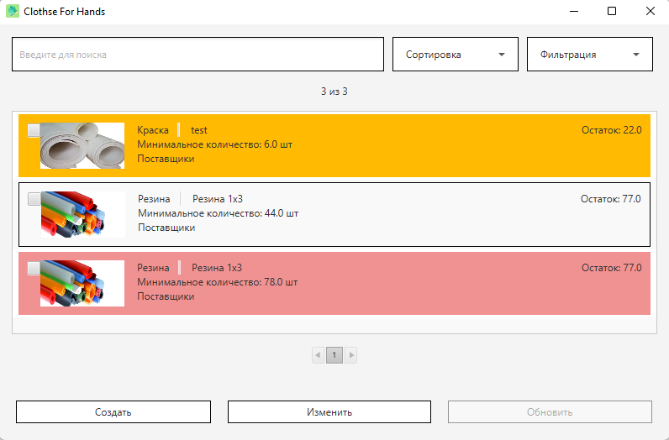

Рисунок 1 Главное окно

## Сортировку можно осуществить выбрав на главном окне нужное значение в выпадающем списке «Сортировка».

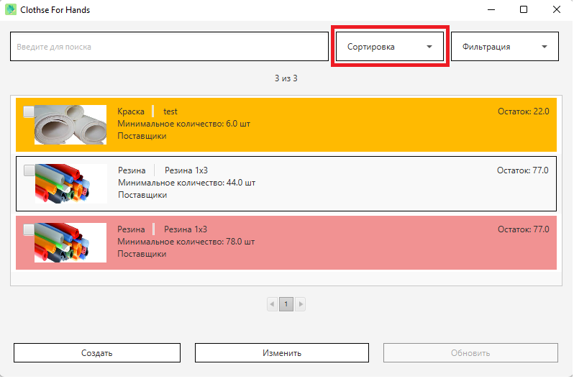

Рисунок 2 Сортировка списка

## Фильтрацию можно осуществить выбрав на главном окне нужное значение в выпадающем списке «Фильтрация»*.*

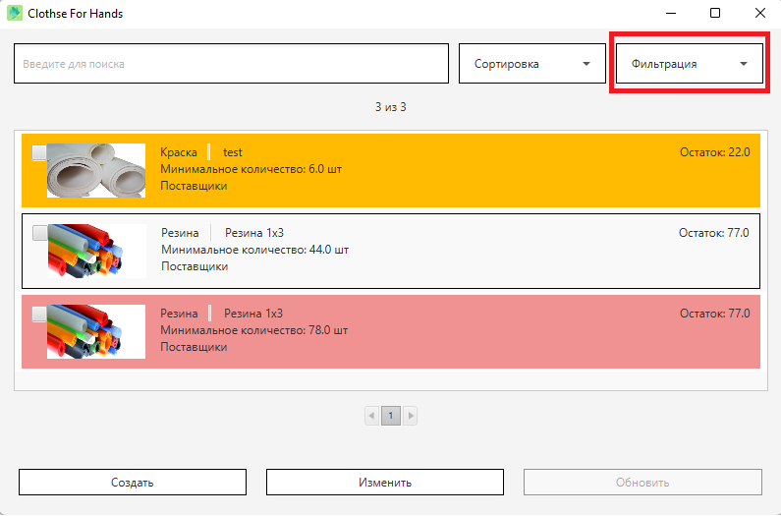

Рисунок 3 Фильтрация списка

## Поиск можно осуществить введя название или описание материала в «Поисковую строку» на главном окне.

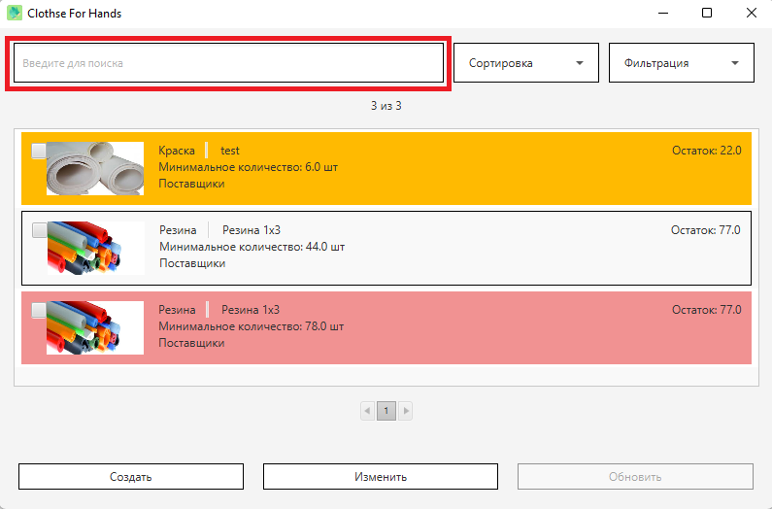

Рисунок 4 Поиск по списку

# **Создание материала**

## Для создания нового материала нужно на главном окне нажать кнопку «Создать», чтобы перейти на окно создания нового материала.

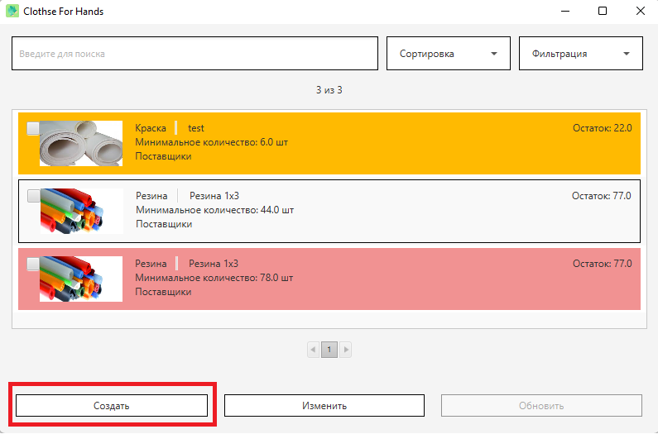

Рисунок 5 Кнопка создания нового материала

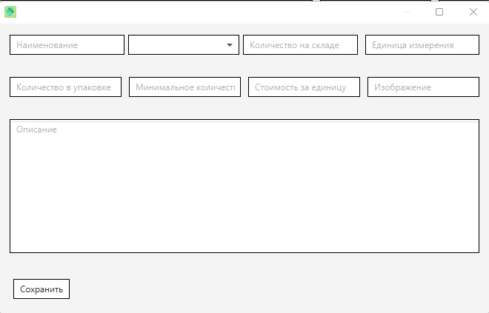

Рисунок 6 Окно создания нового материала

## На окне создания нового материала заполнить пустые поля нужными значениями.

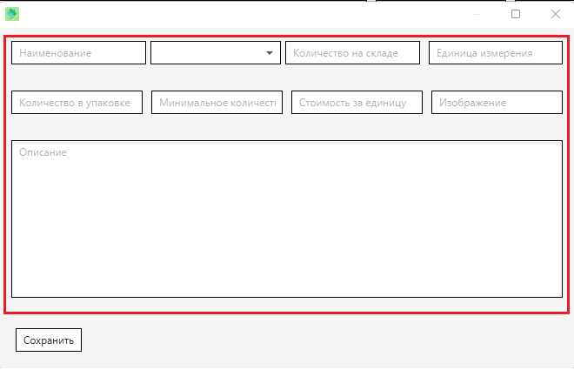

Рисунок 7 Пустые поля

## После заполнения полей на окне создания нового материала нужно нажать кнопку «Сохранить», после этого окно создания нового материала закроется.

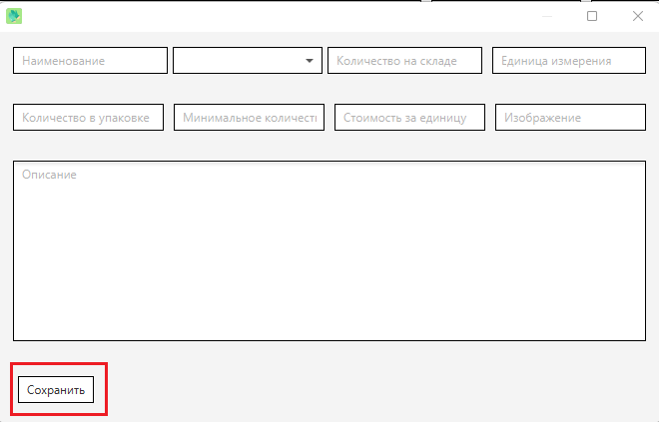

Рисунок 8 Кнопка сохранить

# **Изменение материала**

## Для изменения материала нужна на главном окне сначала выбрать материал из списка, который мы хотим изменить, а затем нажать кнопку «Изменить» для перехода на окно изменения материала.

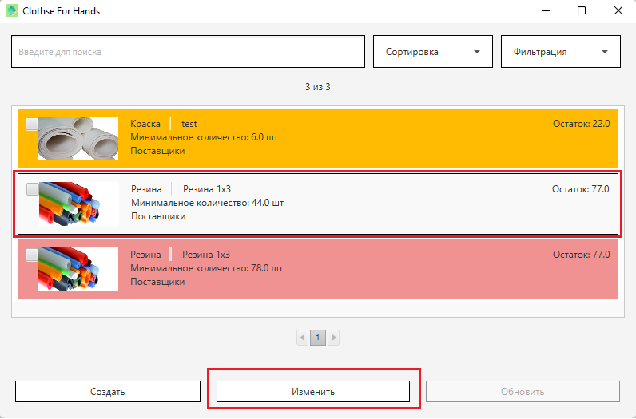

Рисунок 9 Кнопка изменения материала

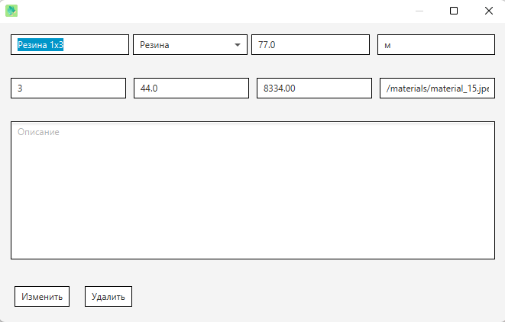

Рисунок 10 Окно изменения материала

## На окне изменения материала нужно изменить поля до нужных значений.

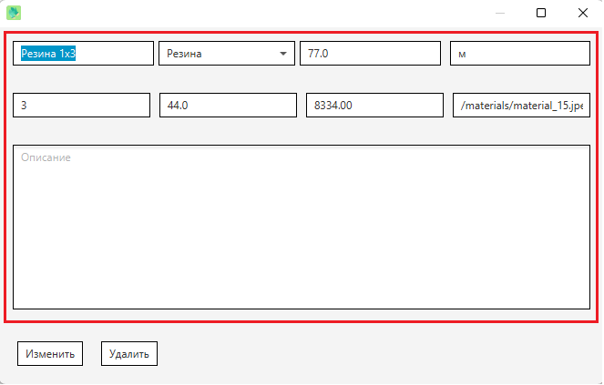

Рисунок 11 Поля для изменения материала

## После изменения полей, нужно нажать кнопку «Изменить», после этого окно изменения материала закроется.

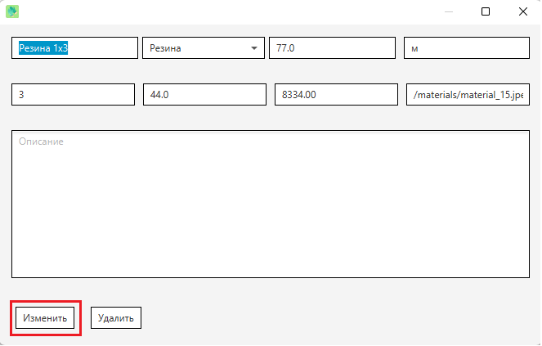

Рисунок 12 Кнопка изменить

# Удаление информации

## Для удаления материала нужна на главном окне сначала выбрать материал из списка, который мы хотим удалить, а затем нажать кнопку «Изменить» для перехода на окно изменения материала.

## После открытия окна изменения материала, для удаления материала нужно нажать на кнопку «Удалить», после чего окно изменения материала закроется.

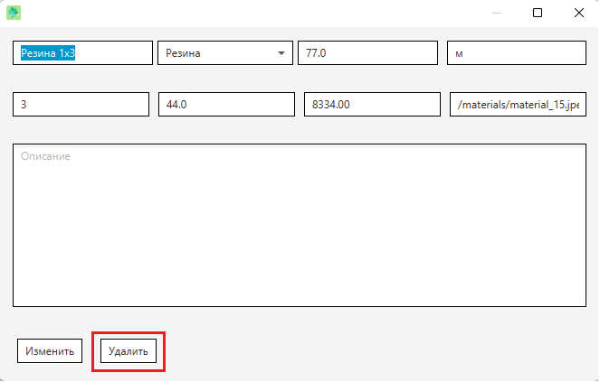

Рисунок 13 Кнопка удалить